Aula Engenharia de Software - CASOS DE USO

Wand Rherison Derley Pereira Alves Silva
Rafael Santana Rodrigues
Pedro Henrique Porto

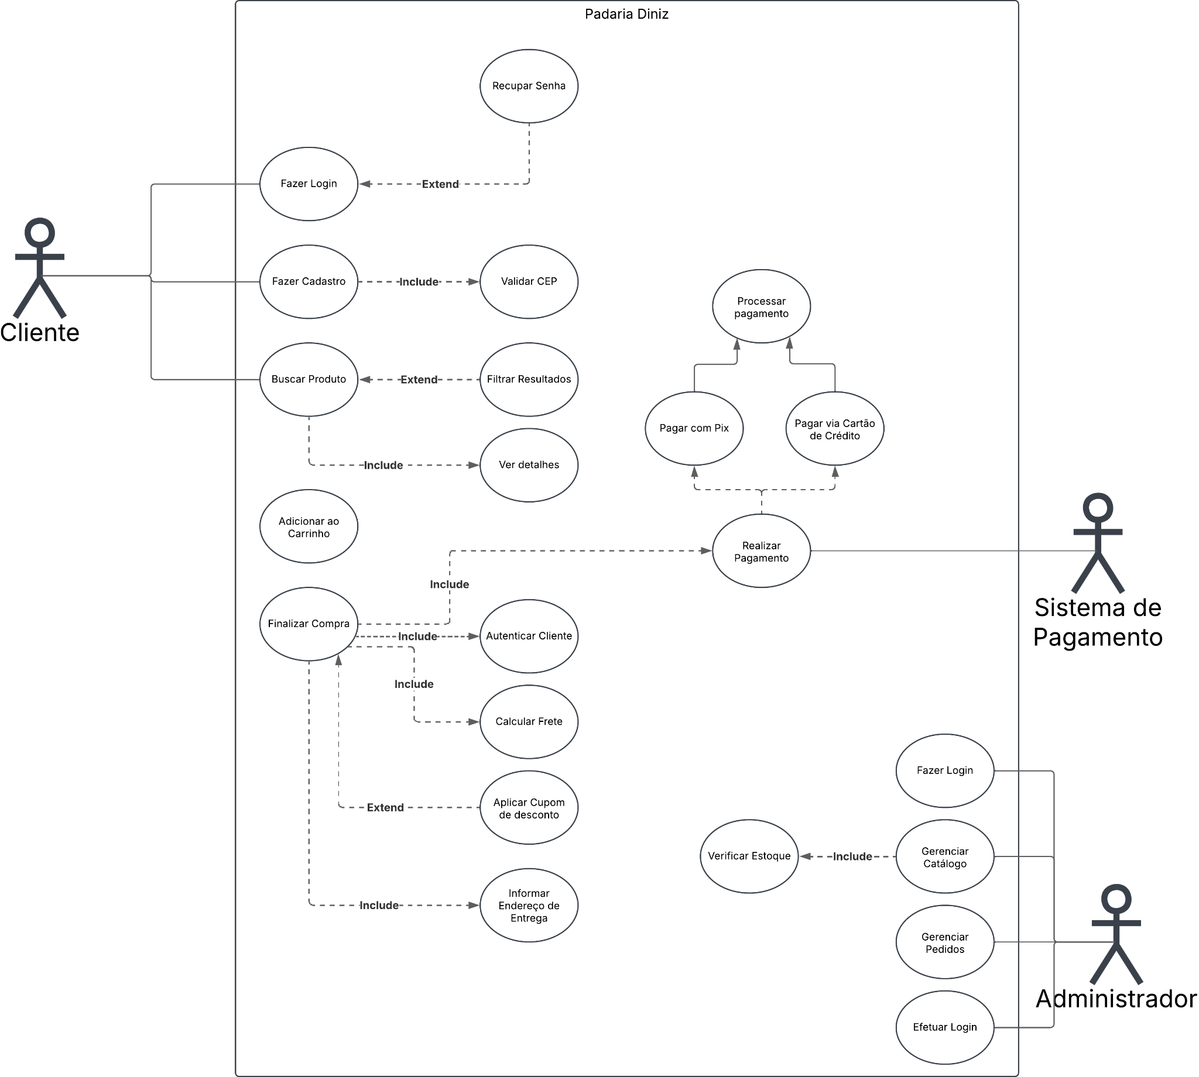

Requisitos Funcionais (RF)
O que o sistema deve fazer:
RF01: O sistema deve permitir o registro de vendas de produtos (pães, doces, bebidas, etc.).
RF02: O sistema deve realizar a leitura de códigos de barras ou busca manual de itens.
RF03: O sistema deve processar pagamentos via Dinheiro, Cartão de Crédito/Débito e Pix.
RF04: O sistema deve permitir a emissão de cupom fiscal e recibos de venda.
RF05: O sistema deve controlar o estoque de insumos (farinha, fermento) e produtos acabados.
RF06: O sistema deve permitir o cadastro de clientes para programas de fidelidade.
RF07: O sistema deve gerenciar encomendas de bolos e salgados com data de entrega.
RF08: O sistema deve permitir que o padeiro atualize o status das fornadas (ex: "Saindo agora").
RF09: O sistema deve gerar relatórios de fechamento de caixa diário.
RF10: O sistema deve permitir o gerenciamento de perfis de acesso (Gerente, Atendente, Padeiro).

Requisitos Não Funcionais (RNF)
Como o sistema deve ser (qualidade e restrições):
RNF01 (Desempenho): O tempo de resposta para o registro de um item no caixa não deve ultrapassar 1 segundo.
RNF02 (Segurança): O sistema deve exigir autenticação (login e senha) para qualquer operação administrativa.
RNF03 (Disponibilidade): O sistema deve estar disponível em 99,9% do tempo durante o horário de funcionamento da padaria.
RNF04 (Usabilidade): A interface do frente de caixa deve ser otimizada para telas sensíveis ao toque (touch screen).
RNF05 (Confiabilidade): O sistema deve realizar backups automáticos dos dados de vendas a cada 24 horas.
RNF06 (Compatibilidade): O sistema deve ser acessível via navegador (Web) e dispositivos móveis (Tablets).
RNF07 (Portabilidade): O banco de dados deve ser exportável para formatos padrão como CSV ou JSON.
RNF08 (Escalabilidade): O sistema deve suportar o cadastro de até 5.000 itens diferentes sem perda de performance.

Diagrama de Casos de Uso - Padaria Diniz

Fluxo Principal: Finalizar Compra e:
-Cliente faz login e revisa carrinho
-Cliente inicia finalização da compra
-Sistema autentica cliente e aplica cupons
-Cliente fornece endereco de entrega e
-Sistema valida cupom e recalcula o valor e calcula frete
-Cliente seleciona Pix ou Cartao de Credito
-Sistema de Pagamento processa o valor total
-Compra é confirmada e comprovante gerado

Fluxo Alternativo: Pedido com cupom de Desconto
-Cliente inicia finalização da compra
-Sistema exibe campo de cupom
-Cliente insere código de desconto válido
-Sistema valida cupom e recalcula o valor total
-Cliente prossegue para o pagamento com
o novo valor

Fluxo Principal Administrador: Gerenciar Pedidos e Catálogo

-Administrador faz login no sistema
-Acessa painel de 'Pedidos Pendentes'
-Adiciona, edita ou remove produtos e
-Visualiza e atualiza o status de um pedido
-Verifica estoque do item antes da confirmação
-Acessa o 'Gerenciador de Catálogo'
-Adiciona, edita ou remove produtos e imagens
-Salva e publica as alterações no catálogo
online

